Приклад програми для виконання розрахункової роботи №2

>
> restart;
Задаємо вхідні дані: f(x), n , [a,b] .
> f(t):=500*ln(2.0*t);
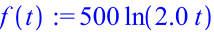
>
> n:=5;
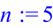
> a:=2.0;
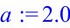
> b:=4.1;
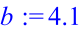
Обчислюємо похідну n+1-го порядку, виводимо графік і обчислюємо максимум її абсолютної величини.
> df(t):=diff(f(t),t$n+1);
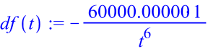
> plot(df(t),t=a..b);
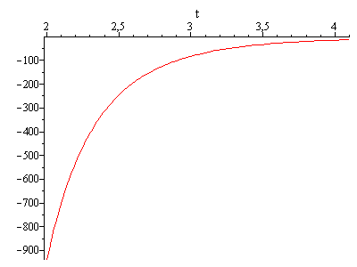
>
> M:=evalf(maximize(abs(diff(f(t),t$n+1)),t=a..b));

Обчислюємо h, многочлен w(t) і максимум його абсолютної величини.
> h:=(b-a)/n;
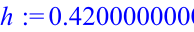
> w:=t-a;

>
> for i from 1 to n do w:=w*(t-a-i*h) end do;
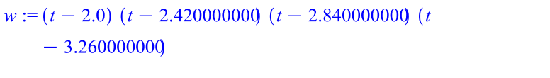
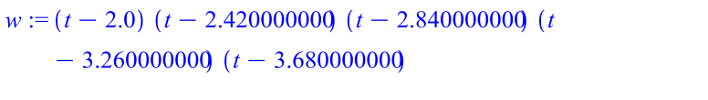
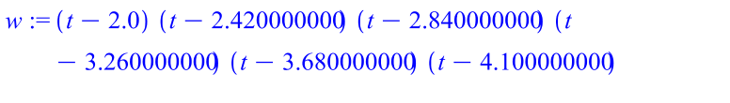
> plot(w,t=a..b);
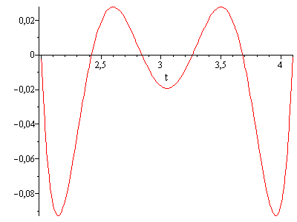
> Wmax:=evalf(maximize(abs(w),t=a..b));

Обчислюємо максимум залишкового члена.
> R:=M*Wmax/(n+1)!;
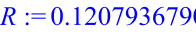
Обчислюємозначення залишкового члена в точках t1, t2, t3 і у вузлі інтерполяції t4.
> t1:=2.1;
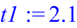
> w:=evalf(t1-a);

> for i from 1 to n do w:=evalf(w*(t1-a-i*h)) end do;





> R1:=M*w/(n+1)!;
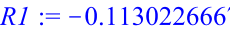
>
> t2:=2.7;
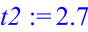
> w:=evalf(t2-a);

> for i from 1 to n do w:=evalf(w*(t2-a-i*h)) end do;





> R2:=M*w/(n+1)!;
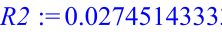
>
> t3:=3.47;
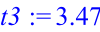
> w:=evalf(t3-a);

> for i from 1 to n do w:=evalf(w*(t3-a-i*h)) end do;





> R3:=M*w/(n+1)!;
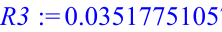
>
> t4:=a+h;

> w:=evalf(t4-a);

> for i from 1 to n do w:=evalf(w*(t4-a-i*h)) end do;
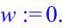
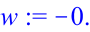
> R4:=M*w/(n+1)!;



